

CS202 – DOMAĆI ZADATAK 1

Prilikom slanja domaćeg zadatka neophodno je da ispunite sledeće:

* Subject mail-a mora biti CS202-DZbr (u slučaju kada šaljete domaći za prvu nedelju to je CS202- DZ01).
* U prilogu mail-a treba da se nalazi projekat koji se ocenjuje imenovan na sledeći način: CS202- DZbr-ImePrezimeBrojIndeksa.
  + **Primer:** *CS202-DZ01-MarkoMarkovic123*
* Poželjno je uraditi i printscreen koda pre pokretanja programa
* Telo mail-a treba dimapozdravnu poruku

**Molimo sve studente da se pridržavaju navedenog.**

Studenti iz Niša urađeni zadatak šalju na mail [andjela.grujic@metropolitan.ac.rs.](mailto:lazar.mrkela@metropolitan.ac.rs.)

Studenti iz Beograda urađeni zadatak šalju na mail [nikola.lazin@metropolitan.ac.rs](mailto:nikola.lazin@metropolitan.ac.rs)

Internet studenti urađeni zadatak šalju na mail [nikola.lazin@metropolitan.ac.rs](mailto:nikola.lazin@metropolitan.ac.rs)

Svaki student radi jedan zadatak sa spiska. Ostali zadaci mogu da posluže za vežbanje i pripremu ispita, ali ih ne šaljete na pregled asistentima.

Student zadatak bira tako što svoj broj indeksa podeli sa 10 i na osnovu dobijenog ostatka uzima zadatak sa istim rednim brojem.

**Primer:** Broj indeksa 2318 % 10 = 8 – student radi 8. zadatak. Ukoliko broj indeksa deli 10 bez ostatka, student radi 10. zadatak.

# Tekst zadatka:

Napraviti grafički korisnički interfejs kao što je prikazan na slici koristeći JavaFX. Nije neophodno implementirati formu već samo napraviti GUI. GUI takođe ne mora biti identičan što se tiče izgleda (boja, fonta, itd.) već je bitno da se napravi odgovarajući raspored elemenata.

**Napomena: Korišćenje Drag & Drop interfejsa nije dozvoljeno.**

**Zadatak 1**

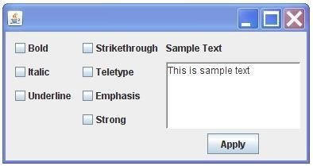

**Zadatak 2**

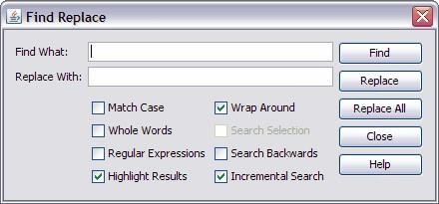

**Zadatak 3**

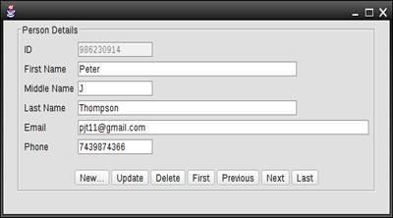

**Zadatak 4**

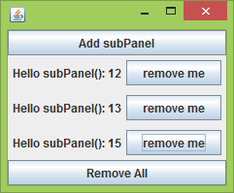

**Zadatak 5**

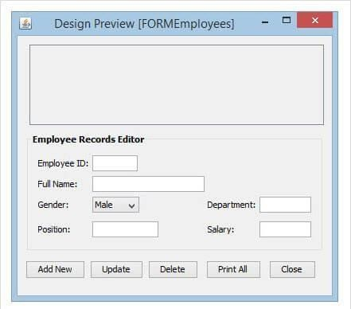

**Zadatak 6**

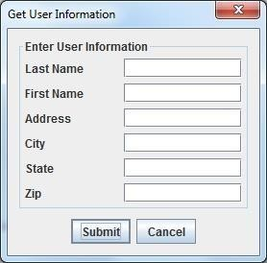

**Zadatak 7**

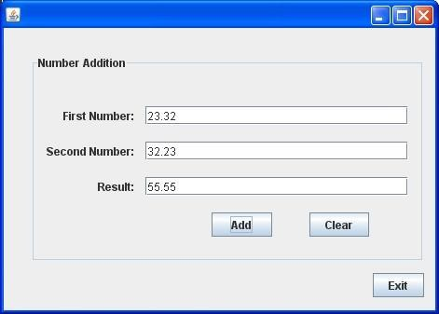

**Zadatak 8**

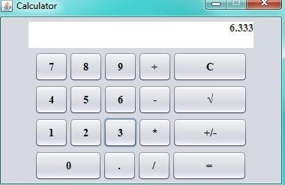

**Zadatak 9**

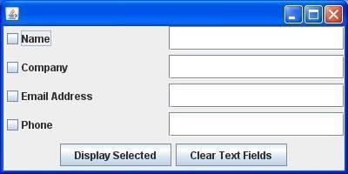

**Zadatak 10**

